Series espectrales del átomo de Hidrógeno

Objetivo
Mediante el uso de una lámpara espectral y una red de difracción, se estudiará el espectro de emisión del átomo de hidrógeno, con el objetivo de establecer la constante de Rydberg y los autoestados de la energía de dicho elemento.

Fundamento teórico
Los estados ligados de un átomo se caracterizan mediante la determinación de sus niveles energéticos $E_{n_{1},n_{2},...}$, los cuales vienen dados como función de una serie de números enteros $n_{1},n_{2},...$, que se conocen como números cuánticos. En el caso particular que nos ocupa, se despreciará la estructura fina del átomo de hidrógeno, por lo que bastará un número cuántico $n$ para caracterizar los niveles energéticos $E_{n}$. Al conjunto de dichos niveles se le conoce con el nombre de espectro del átomo (ver figura 5.1). Dada la relación de Planck
$$E_{n}=hν_{n}, \text{(5.1)}$$
es posible transformar un espectro de energías en un espectro de frecuencias, o equivalentemente, de longitudes de onda. Cuando un electrón de un átomo se encuentra en un estado excitado $n$ y realiza una trasición a otro estado de menor energía $m$, se produce la emisión de un fotón, cuya frecuencia $ν$ vendrá dada por la diferencia de las energías de ambos estados $ΔE$, según la ecuación 5.1.
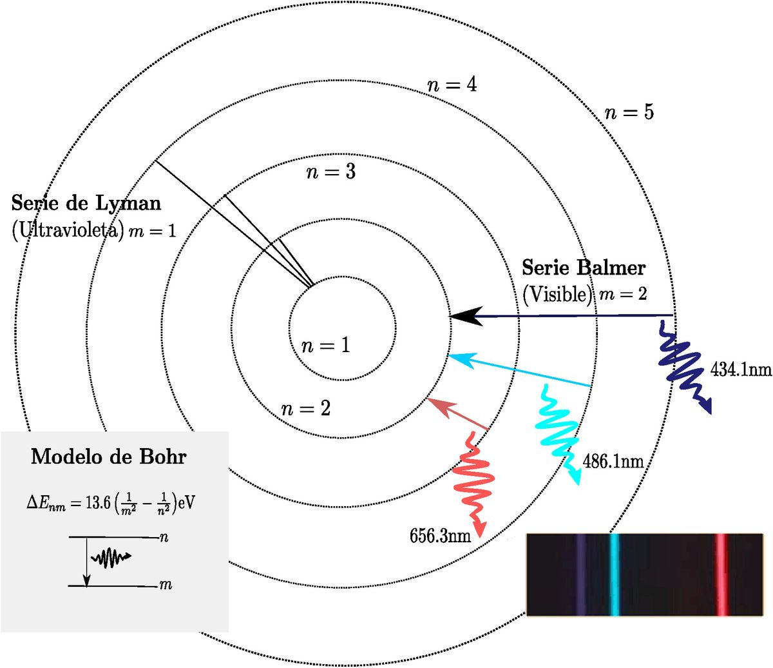
Figura 5.1: Niveles atómicos y series espectrales del átomo de hidrógeno.
Si bien es cierto que actualmente el espectro de un elemento puede obtenerse mediante la solución aproximada de la ecuación de Schrödinger, inicialmente las series espectrales se derivaban utilizando expresiones matemáticas que se obtenían de forma exclusivamente empírica. En particular, las series espectrales del hidrógeno no encontrarían justificación teórica hasta que el físico danés Niels Bohr desarrolló en 1913 el modelo atómico que lleva su nombre. En el año 1885, el maestro de escuela suizo Johann Jakob Balmer probó que la longitud de onda de las cuatro primeras rayas del espectro visible del hidrógeno podían obtenerse mediante la siguiente ecuación empírica
$$λ=3645.6\left(\frac{n^{2}}{n^{2}−4}\right), \text{(5.2)}$$
donde $n$ es un número entero mayor que tres. Esta fórmula original sería generalizada tres años después por el físico sueco Johannes Rydberg, y permite determinar la longitud de onda de un fotón emitido en una transición electrónica entre dos estados $n$ y $m$ del espectro. Tradicionalmente, dicha fórmula se escribe como
$$κ=R_{H}\left(\frac{1}{m^{2}}−\frac{1}{n^{2}}\right), \text{(5.3)}$$
donde $κ=1/λ$, $n$ representa el nivel desde el cual se produce la transición electrónica y $m$ representa el nivel de llegada. Como puede verse en la figura 5.1, este último número determina el tipo de serie espectral. Por ejemplo, $m=1$ representa la serie de Lyman, $m=2$ la de Balmer, etc. En la presente práctica nos centraremos en esta última, por estar dentro del espectro visible. La constante $R_{H}$ se denomina constante de Rydberg y puede calcularse de forma teórica a partir del modelo atómico de Bohr, teniendo en cuenta que la energía $E_{n}$ de un electrón en el nivel $n$-ésimo viene dada por
$$E_{n}=−\frac{e^{4}m_{e}}{8ϵ_{0}^{2}h^{2}}\frac{1}{n^{2}}. \text{(5.4)}$$
Por lo tanto, tenemos que
$$R_{H}=\frac{e^{4}m_{e}}{8ϵ_{0}^{2}h^{3}c}, \text{(5.5)}$$
cuyo valor puede aproximarse por $R_{H}=1.097⋅{10}^{7}$ m$​^{−1}$.
Finalmente, a lo largo de esta práctica se utilizará una red de difracción para observar el espectro del átomo de hidrógeno. Si un haz de luz de longitud de onda $λ$ incide sobre una red de difracción con distancia de red $δ$, los picos de intensidad ocurren cuando el ángulo $α$ de difracción obedece la condición
$$nλ=δsinα, \text{(5.6)}$$
donde este $n$ no debe confundirse con el anterior y representa el orden de difracción. Como puede observarse en la figura 5.2, el seno del ángulo puede calcularse por trigonometría elemental.
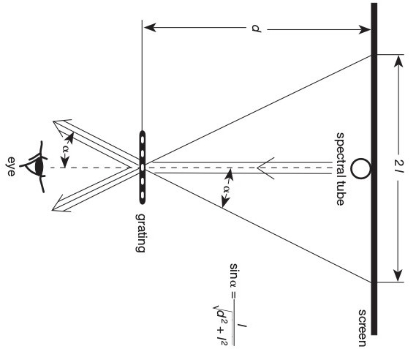
Figura 5.2: Representación esquemática del montaje experimental.

Montaje experimental
El montaje de la práctica se puede observar en las figura 5.3. Éste consta de un generador de corriente continua de alto voltaje, conectado a un tubo espectral. Todas las medidas se realizarán a una corriente de 5 kV, por lo que se recuerda al alumno bajar la corriente a cero una vez se halla realizado cada medida. La lampara se fijará a un soporte mediante dos abrazaderas, mientras que una tercera servirá para anclar una regla milimetrada tras la misma, de tal manera que se evite el paralaje a la hora de tomar las medidas. Finalmente, una red de difracción se situará enfrente de la lámpara a una distancia $d$ de 50 cm, y a la altura de su rendija.
El tubo es observado por detrás de la red, tal y como se indica en la figura 5.2. Es preciso que la oscuridad sea suficiente como para que las líneas espectrales se observen con claridad, pero dejando al tiempo que se vean las medidas de la regla. La distancia $2l$ entre las líneas espectrales, correspondientes al primer orden de difracción, se observarán a uno y otro lado de la rendija y se leerán sin mover la cabeza.
En la práctica se utilizarán dos tipos de lámparas espectrales, una de mercurio y otra de hidrógeno. La primera se empleará para obtener la distancia $δ$ de la red de difracción, mientras que la segunda servirá para estudiar la serie de Balmer del espectro del hidrógeno. Tres líneas claramente visibles se observarán al estudiar el espectro del tubo de mercurio. Posteriormente, se determinará el valor de la constante $δ$ a partir de los valores de las longitudes de onda de tales líneas espectrales. Para finalizar, se utilizará el tubo de hidrógeno con el fin de obtener la constante de Rydberg y los niveles energéticos del átomo de hidrógeno.
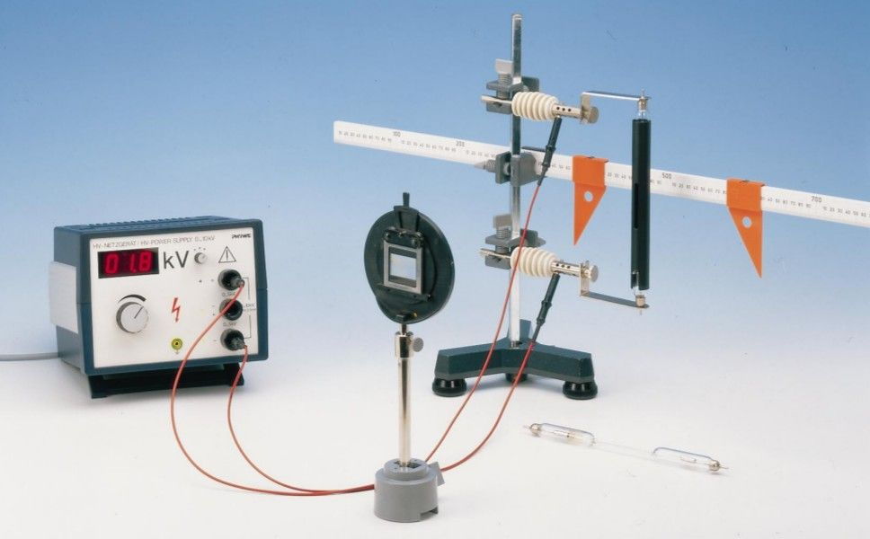
Figura 5.3: Montaje experimental.

Resultados
- Medir con una regla milimetrada la distancia de la red de difracción al tubo espectral:
$$d\left(±ϵ_{d}\right)=$$
- Para las líneas amarilla, verde, y azul de la lampara de mercurio, cuyos valores de la longitud de onda $λ$ aparecen en la tabla siguiente, calcular los valores de $l$.
Color | $λ\left(±0.1\right)$ nm | $l\left(±ϵ_{l}\right)$
Amarilla | 578.0
Verde | 546.1
Azul | 434.8
- Valiéndose de la ecuación 5.6, calcular los valores de $δ$ para los tres casos y hacer la media:
$$\overline{δ}\left(±ϵ_{\overline{δ}}\right)=$$
- Cambiando la lámpara de mercurio por la de hidrógeno y usando el valor de $\overline{δ}$ obtenido en el apartado anterior, calcular los valores de la longitud de onda para las tres primeras líneas (H$​_{α}$, H$​_{β}$ y H$​_{γ}$) de la serie de Balmer.
Línea | $l\left(±ϵ_{l}\right)$ | $λ\left(±ϵ_{λ}\right)$ nm
H$​_{α}$
H$​_{β}$
H$​_{γ}$
- Representar gráficamente $κ$ en función de $1/n^{2}$. Calcular la pendiente $a$, la ordenada en el origen $b$ y el coeficiente de correlación lineal $r$ de la recta de mı́nimos cuadrados $κ=a⋅n^{−2}+b$. Trazar esta recta sobre la representación anterior.
$$a\left(±ϵ_{a}\right)= b\left(±ϵ_{b}\right)= r=$$
- Haciendo uso de la pendiente de la recta de mínimos cuadrados, y comparando con la ecuación 5.3, determinar la constante de Rydberg.
$$R_{H}\left(±ϵ_{R_{H}}\right)=$$

Discusión
- Discutir la bondad de la constante de Rydberg en comparación con su valor teoríco, según la ecuación 5.5.
- Usando dicha constante, calcular la energía del estado fundamental del átomo de hidrógeno en eV.
- Discutir cualquier otro resultado o problema de interés encontrado en el experimento.

Cuestiones
- Obtener la ecuación 5.4 a partir del modelo atómico de Bohr y calcular la frecuencia de un fotón que resulta de una transición Ly-$β$, donde Ly denota la serie de Lyman. ¿En qué parte del espectro luminoso se encuentra?
- ¿Cómo se ve modificada la constante de Rydberg para representar en general átomos hidrogenoides?
- En el fundamento teórico se ha despreciado la masa del protón. ¿Cómo modificaría dicha masa las ecuaciones que en él aparecen?
- Cuando el átomo de hidrógeno es ionizado, los autoestados de la energía dejan de estar cuantizados. Dichos estados se denominan estados de dispersión o de scattering. ¿A qué tipo de trayectorias clásicas están asociados los orbitales de los estados ligados y las ondas de los estados de dispersión, respectivamente?

